МУНИЦИПАЛЬНОЕ БЮДЖЕТНОЕ ДОШКОЛЬНОЕ ОБРАЗОВАТЕЛЬНОЕ УЧРЕЖДЕНИЕ Д/С «СВЕТЛЯЧОК»

ВЫПОЛНИЛА ВОСПИТАТЕЛЬ:
МАЛАШЕНКОВА В.В.

БОГОРОДИЦКОЕ 2018 год

Цель:
Поддерживать интерес детей к интеллектуальной деятельности, желание играть в игры с математическим содержанием, проявляя настойчивость, целеустремленность, находчивость, смекалку, взаимопомощь, понимание юмора. Доставить детям радость и удовольствие от игр развивающей направленности.

- Обучающие задачи:
- Продолжать формировать умение решать арифметические примеры.
- Упражнять в счёте в пределах 10, в умении различать количественный и порядковый счёт в пределах 10.
- Закрепить знания о последовательности дней недели, месяцев года, времён года.
- Закрепить умение различать понятия: старше – младше, длиннее – короче, толще – тоньше, выше – ниже, шире – уже.
Развивающие задачи:
- Способствовать формированию мыслительных операций, развитию речи, умению аргументировать свои высказывания.
- Создать условия для развития логического мышления, сообразительности, внимания.
- Развивать смекалку, зрительную память, воображение.
Воспитательные задачи:
- Воспитывать самостоятельность, умение понимать учебную задачу и выполнять её самостоятельно.
- Воспитывать интерес к математическим занятиям.
Предварительная работа с детьми:
беседы о временах года, о днях недели; решение математических и логических задач; определение времени по часам, отгадывание загадок, решение конструктивных задач.
Оборудование:
Магнитная доска, цифры, секундомер, воздушные шары.
Демонстрационный материал:
Карточки с цифрами (для физминутки),
Раздаточный материал:
Счетные палочки, карточки с цифрами, «ромашка» с задачами, «варежки»(пример и ответ) – на каждого ребёнка (12).
Активизация словаря: названия геометрических форм; названия дней недели, месяцев; использование в речи слов «плюс», «минус», «равно»
Ход мероприятия:
Звучит музыка, зрители на своих местах.
Ведущий: Все вы знаете, что КВН – игра веселых и находчивых. Две команды разумных и внимательных будут соревноваться друг с другом и пройдут через несколько этапов испытаний. Математика чудесная наука, она развивает логическое мышление, внимание, мозг. Недаром её называют «гимнастикой ума» и заниматься ею так же увлекательно, как и играть в КВН.
Ведущий: Время движется, не вправе
Мы об этом забывать.
Делу - время, час - забаве,
КВН пора начать.
Звучит музыка, в зал заходят команды и садятся на свои места.
Сейчас я представлю жюри, которое будет следить за нашей игрой и оценивать конкурсы, а в конце игры подведёт итог и определит команду победителей. Разрешите представить членов нашего жюри: 1.,2.,3..
Каждый конкурс будет оцениваться в 2 балла. А теперь хочу представить вам команды, которые будут участвовать в игре:
1-ая команда «КРУГ»
Ваш девиз:
В кругу друзей лучше считать,
Легче решать и побеждать!
2-ая команда «КВАДРАТ»
Ваш девиз:
У нашего «Квадрата»
Все стороны равны.
И наши все ребята
Дружбою сильны.
Ведущий: А теперь команды поприветствуют наших гостей
Приветствие:
Раз, два, три, четыре, пять,
Мы пришли сюда играть;
Мы Вас быстро обсчитаем,
Математику мы знаем!
Первый конкурс - «Разминка».
Вопросы первой команде:
1. Назовите самый короткий месяц года.
2. Назовите последний месяц года.
3. Сколько дней в неделе?
4. Сколько времён года, назовите их?
5. Назови соседей цифры 15 (14 и 16).
6. На дереве сидели воробьи. После того, как к ним ещё прилетели 2,их стало 4. Сколько воробьёв сидело на дереве?
Вопросы второй команде:
1. Назовите самый короткий в названии месяц года?
2. Назовите первый месяц года?
3. Сколько месяцев в году?
4. Назовите дни недели.
5. Назовите соседей числа 18 (17 и 19)
6. Котята пили молочко из блюдечка. После того, как к ним подошёл ещё 1, их стало 5.Сколько котят пили молоко?
Ведущий: Ребята, разминка прошла хорошо, вы показали отличные знания. А теперь посчитаем баллы. Слово жюри. После разминки впереди команда…
Второй конкурс - «Подбери пару» (высший балл-2)
Каждому участнику раздаётся по варежке, на которой написан пример.
Задание: Решить пример на вашей варежке и найти вторую варежку с таким же ответом. Цвета варежек различаются.
Третий конкурс: «Ромашка» (капитаны вытаскивают из цветка лепесток с загадкой)
1. Как-то вечером к медведю
На пирог пришли соседи:
Ёж, барсук, енот, «косой»,
Волк с плутовкою лисой.
А медведь никак не мог
Разделить на всех пирог,
От труда медведь вспотел-
Он считать ведь не умел!
Помоги ему скорей-
Посчитай-ка всех зверей. (7)
(Б. Заходер)

2. Бабушка сладкий пирог испекла
Всех внуков и внучек своих позвала,
Внуков у бабушки много было,
На десять частей пирог разделила.
Кусочек – Марине,
Кусочек – Светлане,
Кусочек – Даниле,
Кусочек – Марьяне
Илюше, Кирюше, Алене и Маше
Самой маленькой внученьке нашей.
А Вова только за стол сел
Сразу два кусочка съел.
Сколько у бабушки внуков было,
Всех ли она пирогом угостила? (9 внуков)

3. Вышел во двор Игнат,
Увидел знакомых ребят,
А было их ровно 5
Попробуй и ты сосчитать.
Игнат конфеты достал
И каждому по две дал.
И больше конфет не осталось
Даже ему не досталось
Дай-ка скорей ответ:
Сколько было всего конфет? (10)
4. На ёлке висело 10 шишек,
По лесу гуляла пара мальчишек.
Мальчишки сорвали по две шишки.
Сколько осталось на ёлке шишек,
Когда из леса ушли мальчишки?(6)
5. На базаре добрый ёжик
Накупил семье сапожек.
Сапожки по ножке – себе,
Поменьше немножко – жене,
С пряжками – сыну,
С застежками – дочке.
Сколько в семье у ёжика ножек,
И сколько купил он сапожек? (Ножек - 16, сапожек - 16)
6. Зайцы по лесу бежали,
Волчьи следы на дороге считали,
Стая волков здесь прошла
Каждая лапа в снегу их видна.
Оставили волки восемь следов,
Сколько, скажите, здесь было волков? (2)
Физкультминутка:
Ведущий: А теперь я предлагаю командам поиграть со мной.
Игра «Ходят стрелочки по кругу».
Здесь вам пригодятся знания о часах и времени.
На ковре по кругу разложены карточки с цифрами от 1 до 12. Дети встают около карточек. Воспитатель стоит в центре и произносит вместе с детьми стихотворные строки (за правильные ответы команды получают в конце игры по 1 баллу) .
Мы - часы, наш точен ход,
(Дети ходят по кругу, взявшись за руки.)
Ходят стрелочки по кругу
И хотят догнать друг друга.
Стрелки, стрелки, не спешите,
Вы нам время подскажите!
Дети садятся на корточки рядом с ближайшей карточкой.
Воспитатель. Пять часов!
(Должны встать дети, сидящие возле карточек с цифрами 5 и 12) .
Игра повторяется 3 - 4 раза.
Четвёртый конкурс: «Угадай числа»
Ведущий: Я буду называть вам числа, а вы, взяв нужную карточку с цифрами, покажите, какое число больше (меньше) названного на 1. (называются числа 5, 6, 7). Итак:
-Какое число больше 3 или 5? (5)
-Какое число стоит до 7? После 7? (Дети показывают карточки с цифрами 6 и 8).
-Скажите, какое число больше 6 и меньше 8? (Дети показывают цифру 7).
-Назовите соседей числа 8.(7 и 9)
Ведущий: Молодцы! Вы знаете, что КВН — это игра весёлых и находчивых. Поэтому я предлагаю вам весёлые задания на смекалку.
Блиц опрос. Вопросы первой команде:
1. Каким гребнем голову не расчешешь? (петушиным).
2. Сколько ушей у двух мышей? (Четыре).
3. Чем оканчиваются день и ночь? (мягким знаком).
4. Сколько лап у курицы? ( у курицы нет лап).
5. У бабушки Даши внучка Маша, кот Пушок, собака Дружок. Сколько у бабушки внуков? (одна внучка Маша).
6. Петух снёс яйцо. Кому оно достанется? (никому).
7. В зоопарке было 4 медведя и 3 барана. Сколько диких животных было в зоопарке?
8. На берёзе росло 5 яблок.3 яблока упали на землю. Сколько яблок осталось на берёзе? (нисколько, на берёзе яблоки не растут)
Блиц опрос. Вопросы второй команде:
1. Какой зверь помогает переходить дорогу? (Зебра).
2. Сколько хвостов у двух ослов? (Два)
3. Какую птицу называют почтальоном? (Голубя).
4. Сколько орехов в пустом стакане? (стакан пустой, значит в нем ничего нет).
5. У животного 2 правые ноги, 2 левые ноги, 2 ноги спереди, 2 сзади. Сколько ног у животного? (4 ноги).
6. Какие животные всегда спят с открытыми глазами? (Рыбы).
7. Может ли петух назвать себя птицей? (Нет, так как не умеет говорить).
8. Наступил долгожданный январь. Сначала зацвела 1 яблоня, потом еще 3 сливы. Сколько деревьев зацвело? (В январе деревья не зацветают).
Ведущий: Вы хорошо справились с заданиями. Молодцы! И наша игра продолжается. Ребята, к нам в гости прилетела мудрая сова. Она тоже хочет поучаствовать в нашей игре. (Сова здоровается с детьми и предлагает им свои задания)
Сова: Ребята, я прилетела к вам из леса. В своём лесу я знаю каждый уголок. Я знаю, где живут мои подружки белки, мои друзья — зайцы и где спит в берлоге медведь. Ребята, вы тоже сможете это узнать. Если вы правильно выполните мои задания, то у вас получится карта нашего леса.
Задание совы «Карта леса» (перед детьми лежат листы бумаги.)
Нарисуйте в правом верхнем углу 3 квадрата, здесь живут белки. В левом нижнем углу нарисуйте 5 треугольников, там живут зайцы. В левом верхнем углу нарисуйте большой круг-это берлога медведя. В правом нижнем углу нарисуйте 4 прямоугольника — там живёт семья ёжика, а в центре листа нарисуйте овал-это лесное озеро. Теперь, ребята, вы не заблудитесь в нашем лесу.
Ведущий: Спасибо тебе, мудрая Сова, за участие в нашей игре.
Сова: Ну, а мне пора домой, до свиданья, ребята.
Ведущий: Пока жюри подводит итог конкурса Совы, я задам несколько весёлых вопросов болельщикам.
Игра с болельщиками:
1. Сколько углов у круга?
2. Сколько звезд на небе днем?
3. Сколько ушей у трех мышей?
4. Сколько рогов у двух коров?
5. Сколько сторон у прямоугольника? (Четыре).
6. Сколько жирафов плавает в черном море? (Ни одного).
7. Мама связала детям три шарфа и три варежки. Сколько варежек ей еще осталось связать? (3)
8. В названиях каких сказок есть цифры? (Белоснежка и семь гномов, три поросенка, три толстяка, три медведя, сказка о мертвой царевне и 7 богатырях)
9. Сколько персонажей жило в теремке? (6)
10. Сколько персонажей вытягивало репку в сказке «Репка»? (6)
Физкультминутка для всех: «Буратино»
Буратино потянулся
Раз – нагнулся, два – нагнулся
Руки в стороны развел,
Ключик видно не нашел.
Чтобы ключик нам достать
Надо на носочки встать.
Пятый конкурс. Самый главный - конкурс капитанов. (высший балл-2)
Задание для капитанов состоит из двух частей.
1. «Составь фигуру».
У каждого по 5 счётных палочек. Капитану команды «Круг» собрать из них 2 прямоугольника, а капитану команды «Квадрат» собрать из них 2 треугольника.

2. «Весёлая задача».
Капитанам предлагаются весёлые задачи, которые они должны решить за 30 сек. После этого дать правильный ответ.
1) Ёжик по грибы пошёл
И 6 рыжиков нашёл
3 он положил в корзинку,
Остальные же - на спинку.
Сколько рыжиков везёт
На своих иголках ёж? (6-3=3)
1) Четыре спелых груши
На веточке качалось
Две груши снял Павлуша,
А сколько груш осталось (4-2=2)
2) У Надюши пять тетрадок,
Кляксы в них и беспорядок.
Нужен Наде черновик.
Вася, первый ученик,
Дал еще тетрадку Наде
Сколько у нее тетрадей?
(5+1=6)
2) Сестры-белочки сидели
Вшестером в дупле на ели.
К ним еще одна примчалась -
От дождя она спасалась.
Все теперь сидят в тепле.
Сколько белочек в дупле?
(6+1=7)
Ведущий: Молодцы! Справились с заданиями.
Шестой конкурс «Продолжи предложение»
Круг. Если дерево выше куста, то куст…?
Дети: ниже дерева.
Квадрат. Если линейка длиннее карандаша, то карандаш…?
Дети: короче линейки.
Круг. Если канат толще нитки, то нитка…?
Дети: тоньше каната.
Квадрат. Если сестра старше брата, то брат…?
Дети: младше сестры.
Круг. Если река шире ручья, то ручей…?
Дети: уже реки.
Квадрат. Сколько орехов в пустом стакане?
Круг. На какое дерево садиться ворона во время дождя?
Квадрат. Кто быстрее переплывёт через реку цыплёнок или утёнок?
Дидактическая игра с болельщиками:
Предметы которые нас окружают, бывают разной величины: большие, маленькие, длинные, короткие, низкие, высокие, узкие, широкие. Я буду называть слово, а вы будете перечислять, какие предметы можно назвать этим словом.
Длинная – река, дорога, лента, верёвка и т.д.
Круглый – мяч, солнце, апельсин, яблоко и т.д.
Низкий – куст, дом, стол, ребёнок и т.д.
Высокий – дом, стол, стул и т.д.
Ведущий: Вот и кончилась игра,
Расставаться нам пора.
Всем спасибо говорим,
За игру благодарим.
А пока жюри подводит итоги, у нас музыкальная пауза «Барбарики».
Далее идёт награждение победителей (грамоты, медали) .

Литература:
Новикова В.П. «Математика в детском саду» (подготовительная группа) М. «Мозаика – Синтез»
Куваева Н.Л. «Конспекты занятий по математике» М.2008г.
«Раз - ступенька, два - ступенька»/ Математика для детей 5-6 лет/Л. Г. Петерсон, Н. П. Холина, Ювента, 2006г.

Фотоотчёт математического КВН «Весёлая перемена»
Конкурс «Подбери пару»
Каждому участнику раздаётся по варежке, на которой написан пример.
Задание: Решить пример на вашей варежке и найти вторую варежку с таким же ответом. Цвета варежек различаются.
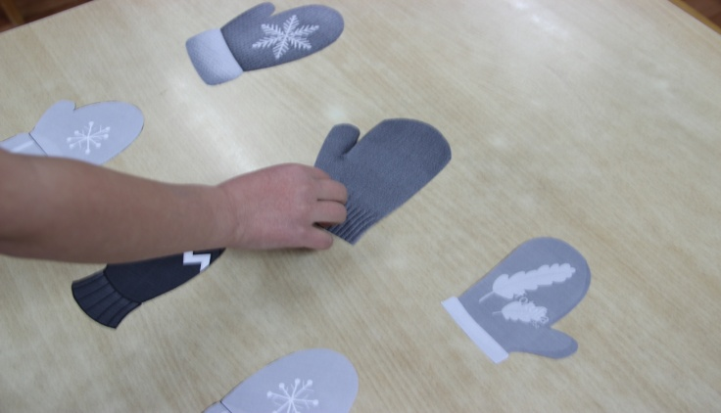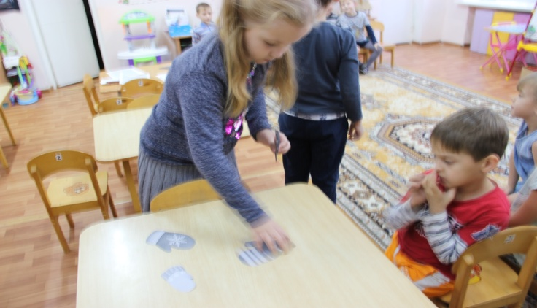
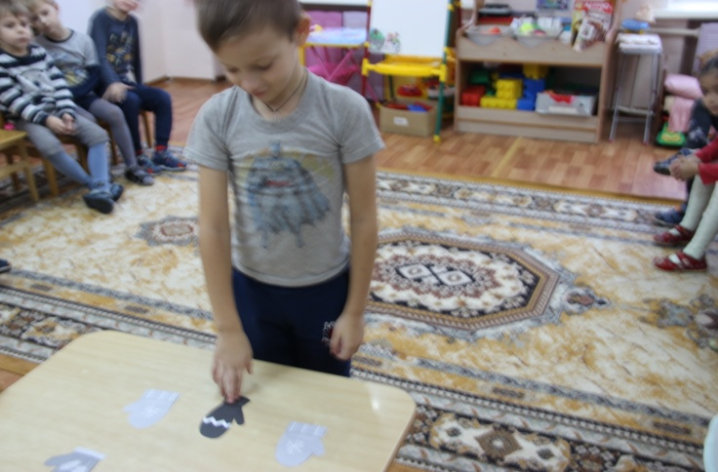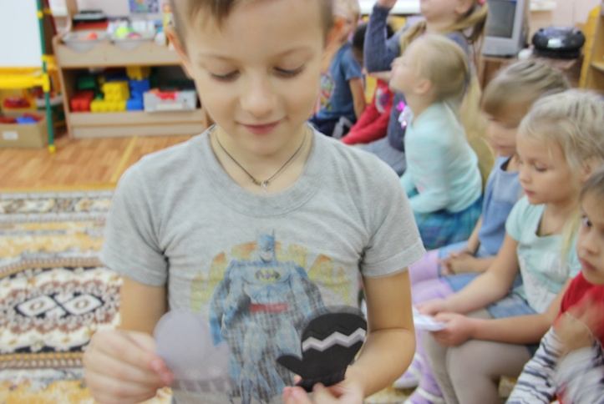
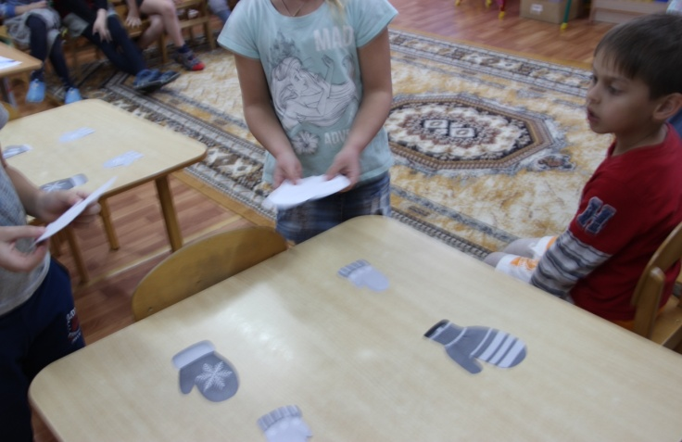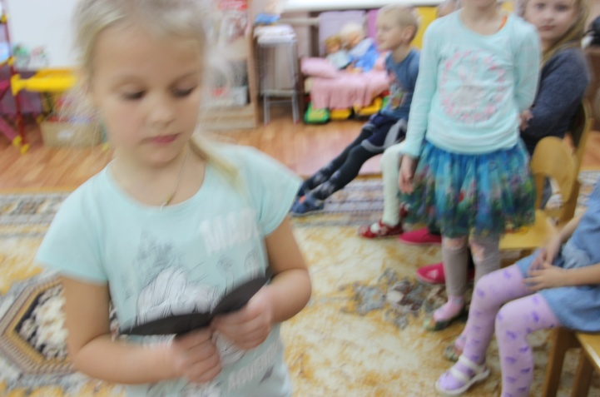

Третий конкурс: «Ромашка» (капитаны вытаскивают из цветка лепесток с загадкой)
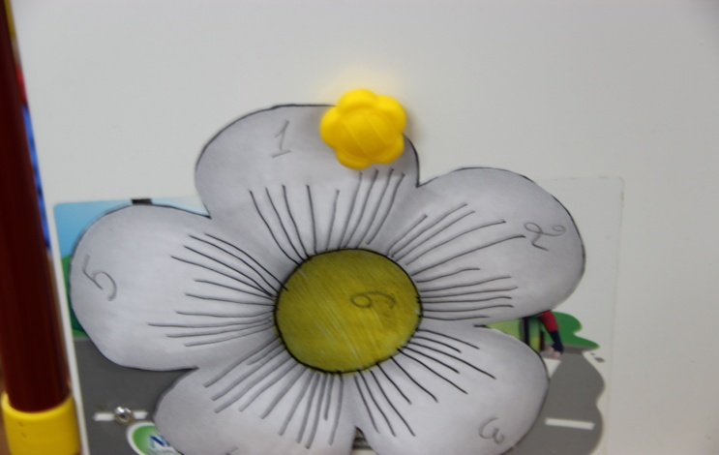
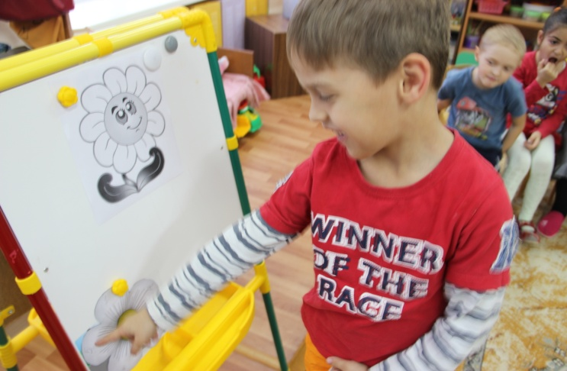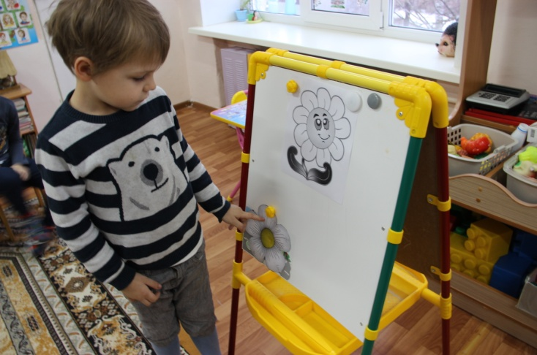
Игра «Ходят стрелочки по кругу».
